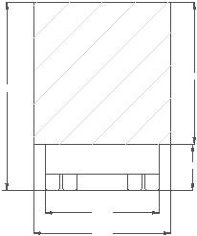
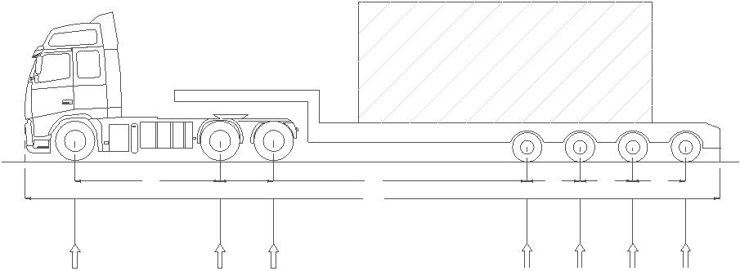

4

4

4

4

4

2

2

Broj točkova po osovini
Osovinska optrećenja (t)

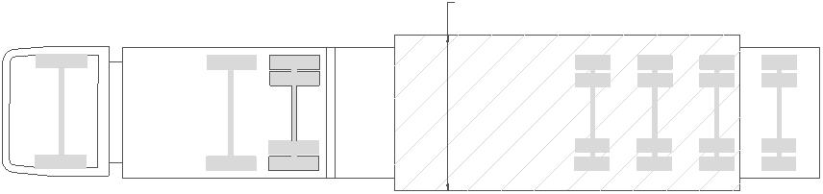

(unijeti reg.oz.vozila/skupa voz) |  | MOTORNO |  | PRIKLJUČNO
TEŽINA (kg)
NOSIVOST (kg)
TEŽINA TERETA (kg)
UKUPNE DIMENZIJE |  |  |  | UK.TEŽINA
D (mm) | Š (mm) |  | V (mm) | (kg)

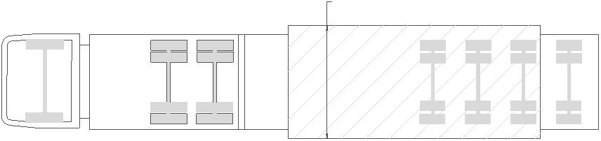

Broj točkova po osovini
Osovinska optrećenja (t)
4

4

4

4

4

4

2

(unijeti reg.oz.vozila/skupa voz) |  | MOTORNO |  | PRIKLJUČNO
TEŽINA (kg)
NOSIVOST (kg)
TEŽINA TERETA (kg)
UKUPNE DIMENZIJE |  |  |  | UK.TEŽINA
D (mm) | Š (mm) |  | V (mm) | (kg)

